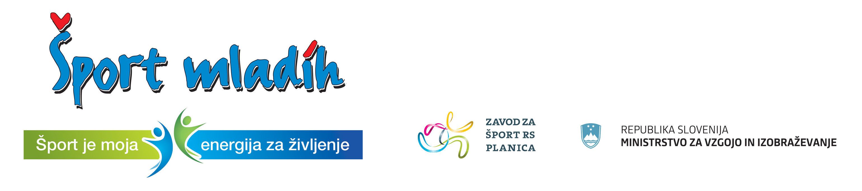

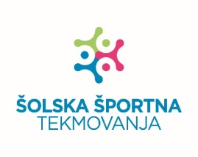

Ptuj, 14. 4. 2025

RAZPIS
PODROČNEGA TEKMOVANJA OŠ V MALI ODBOJKI ZA UČENKE
letnik 2012 in mlajše

Termin: Torek, 22. 4. 2025 ob 12.00 uri v športni dvorani OŠ Cirkovce

Prijave: Ekipo je potrebno prijavit preko spletne aplikacije Zavoda za šport RS Planica: E-ŠPORT, najkasneje do ponedeljka, 21. 4. 2025.

Organizator: Javni zavod Ptuj

Izvajalec: OŠ Cirkovce

Vodja tek.: profesor ŠVZ Belšak Aleš

Pravica nastopa:
- prvo uvrščeni OŠ iz medobčinskega tekmovanja Ptuj:
1. OŠ Kidričevo, 2. OŠ Cirkovce;
- prvo uvrščeni OŠ iz medobčinskega tekmovanja Slovenska Bistrica:
1. OŠ Antona Ingoliča Sp. Polskava, 2. OŠ Pohorskega odreda Sl. Bistrica

Vodja ekipe pred tekmovanjem preda vodstvu tekmovanja spisek igralk, potrjen od športnega pedagoga in ravnatelja šole. V vodstvu ekipe mora biti učitelj šole.

Tekmovanje bo organizirano v skladu z razpisom tekmovanj v reviji Šport mladih INFORMATOR 1 – 2024/2025.

RAZPORED TEKMOVANJA
Ura | 1. prekat | Rez. | Ura | 2. prekat | Rez.
12.00 | OŠ Cirkovce : OŠ Antona Ingoliča Spodnja Polskava |  | 12.00 | OŠ Pohorskega odreda Slovenska Bistrica : OŠ Kidričevo
12.50 | Zmagovalca za 1. mesto |  | 12.50 | Poraženca za 3. mesto

Tekmovanje se na tej stopnji konča.

Vodja športnih programov:
Boštjan Zemljarič

